

Název školy: Základní škola a Mateřská škola Kladno, Norská 2633
Autor: Mgr. Daniela Vlčková

Název materiálu: VY_52_INOVACE_Pr.6.Vo.84_Savci_v_lesnim_ekosystemu

Datum: 15.12. 2013

Ročník: šestý

Vzdělávací oblast: Člověk a příroda
Vzdělávací obor: Přírodopis
Název: Savci v lesním ekosystému
Číslo operačního programu: CZ.1.07/1.4.00/21.3489

Název projektu: UČÍME SE S RADOSTÍ

Anotace: Tento pracovní list lze využít pro opakování znalostí po probraném tématu.

Klíčová slova : Savci, sudokopytníci, šelmy, hmyzožravci, letouni, hlodavci.

Savci v lesním ekosystému - opakování

- Napiš hlavní znaky savců.
………………………………………………………………………………………………………………………………………………………………………………………………………………………………………………………………………………………………………………………………………………………………………………………………………………………………………………………………………………………………………………………………………………………………………………………………………………………………

- Označ stejnou barvou řád a druh savce.

Medvěd brtník
Myšice lesní
Sudokopytníci
Jezevec lesní
Netopýr velký
Šelmy
Rys ostrovid
Prase divoké
Hlodavci
Liška obecná
Daněk evropský

Hmyzožravci
Veverka obecná
Ježek západní
Letouni
Kuna lesní
Vlk obecný
Jelen evropský
Muflon

3. Ke každé skupině uveď typické znaky.
Sudokopytníci

Šelmy

Hlodavci

Hmyzožravci

Letouni

- Napiš, jak se říká samcům, samicím a mláďatům. Doplň tabulku.

 | SAMEC | SAMICE | MLÁĎATA
JELEN EVROPSKÝ
DANĚK EVROPSKÝ
SRNEC OBECNÝ
PRASE DIVOKÉ

- Přiřaď k charakteristice jméno živočicha.
Všežravec, potravu nepřežvykuje, samcům z obou čelistí vyčnívají nahoru zahnuté zuby – kly. Rychle se pohybuje, dobře plave. Samice vodící selata, může napadnout člověka.

Podle velikosti parohů a počtu větví se určuje stáří zvířete. V našich lesích je velmi častý. Samci bojují o samici v období říje.

Za soumraku neslyšně vylétá a loví hmyz. Orientuje se zachycením odražených zvuků. Zákonem chráněný.

Velmi dobře šplhá a skáče. Aktivní je hlavně v noci. Rozmnožuje se velmi rychle. Aktivní je hlavně v noci. Živí se převážně semeny lesních dřevin, někdy loví slimáky a brouky.

- K obrázkům napiš jméno živočicha a v encyklopedii o něm vyhledej alespoň 4 zajímavé informace.
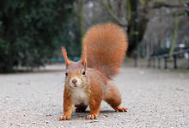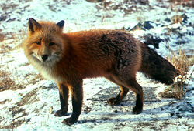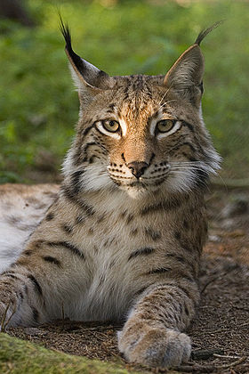

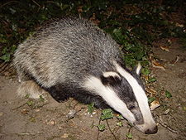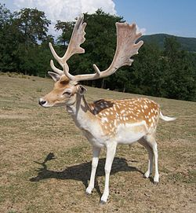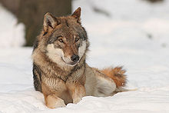

Savci v lesním ekosystému – opakování kontrola

- Napiš hlavní znaky savců.

Sají mateřské mléko, péče o potomstvo, živorodost, srst, dýchají plícemi, mají zuby.

- Označ stejnou barvou řád a druh savce.

Medvěd brtník
Myšice lesní
Sudokopytníci
Jezevec lesní
Netopýr velký
Šelmy
Rys ostrovid
Prase divoké
Hlodavci
Liška obecná
Daněk evropský

Hmyzožravci
Veverka obecná
Ježek západní
Letouni
Kuna lesní
Vlk obecný
Jelen evropský
Muflon

3. Ke každé skupině uveď typické znaky.
Sudokopytníci
Sudý počet prstů na nohou krytý kopyty. Hlavně býložravci.
Šelmy
Chrup s mohutnými špičáky a trháky, drápy. Masožravci.

Býložravci, všežravci. Přední zuby neustále dorůstají do délky.
Hlodavci

Živí se hlavně hmyzem, protáhlý čenich, chrup s ostrými zoubky.
Hmyzožravci

Letouni
Létací blány mezi prodlouženými prsty předních končetin.

- Napiš, jak se říká samcům, samicím a mláďatům. Doplň tabulku.

 | SAMEC | SAMICE | MLÁĎATA
JELEN EVROPSKÝ | jelen | laň | kolouch
DANĚK EVROPSKÝ | daněk | danělka | danče
SRNEC OBECNÝ | srnec | srna | srnče
PRASE DIVOKÉ | kanec | bachyně | sele

- Přiřaď k charakteristice jméno živočicha.
Všežravec, potravu nepřežvykuje, samcům z obou čelistí vyčnívají nahoru zahnuté zuby – kly. Rychle se pohybuje, dobře plave. Samice vodící selata, může napadnout člověka.

Prase divoké

Podle velikosti parohů a počtu větví se určuje stáří zvířete. V našich lesích je velmi častý. Samci bojují o samici v období říje.
Jelen evropský

Netopýr velký
Za soumraku neslyšně vylétá a loví hmyz. Orientuje se zachycením odražených zvuků. Zákonem chráněný.

Velmi dobře šplhá a skáče. Aktivní je hlavně v noci. Rozmnožuje se velmi rychle. Aktivní je hlavně v noci. Živí se převážně semeny lesních dřevin, někdy loví slimáky a brouky.
Myšice lesní

- K obrázkům napiš jméno živočicha a v encyklopedii o něm vyhledej alespoň 4 zajímavé informace.
Rys ostrovid
Liška obecná
Veverka obecná

Vlk obecný
Daněk evropský
Jezevec lesní

Text v úkolu č. 5 je využit ze zdroje :

Danuše Kvasničková, Jan Jeník, Pavel Pecina, Jiří Franěk, Jiří Cais : Ekologický přírodopis pro 6. ročník ZŠ a nižší ročníky víceletých gymnázií. Nakladatelství Fortuna Praha 1997.

Další text v pracovním listu je vlastní text autora pracovního listu.

Obrázky použité v pracovním listu jsou využity ze zdroje :

http://commons.wikimedia.org/wiki/File:Canis_lupus.jpg

http://commons.wikimedia.org/wiki/File:Badger-badger.jpg

http://commons.wikimedia.org/wiki/File:Lynx_lynx_poing.jpg

http://commons.wikimedia.org/wiki/File:Eichh%C3%B6rnchen_D%C3%BCsseldorf_Hofgarten_edit.jpg

http://commons.wikimedia.org/wiki/File:Vulpes_vulpes_standing_in_snow.jpg

http://commons.wikimedia.org/wiki/File:Dama_dama8.JPG

